Hackathon Smart City Expo Cali 2026 · RETO-01 Cali Activa
Entregable 2 · Arquitectura de la solución
Territorio Preparado: espacios y ayudas coordinados ante emergencias
Equipo | William Ortiz · Herlin Echeverry · Pablo Arango · Bryan Martínez Villamarín
Reto | RETO-01 Cali Activa: espacios públicos que se transforman para cuidar
Owner del reto | Secretaría de Gestión del Riesgo de Emergencias y Desastres · líder técnico: DATIC
Fase del proceso | Sprint de solución · Artefacto 3: ideación y filtro (25 de septiembre)
Criterio de evaluación que evidencia | Uso pertinente de tecnología y datos (10 %) · Calidad y coherencia del prototipo (10 %) · Innovación (15 %)
Fecha | Sábado 26 de septiembre de 2026
Prototipo público | https://leonidas452528.github.io/hackaton-camaracomercio2026/

1. De 8 ideas a una solución
# | Idea | Flujo | Herramienta
1 | Territorio Preparado: propone candidatos según la amenaza, calcula cuánto cabe y qué falta, y a quién le corresponde | Amenaza + sector + conteo agregado → cruce POT, IDESC y Esfera → candidatos, necesidades, responsables y borrador | Aplicación web (React + Leaflet)
2 | Cali Lista: caracterización de espacios y de su entorno con puntaje de aptitud | Visita de campo → ficha nivel A (espacio) + nivel B (entorno) → puntaje 60/40 | AppSheet
3 | Tablero de brechas por entidad | Necesidades Esfera − existencias → brecha → responsable → estado | Looker Studio
4 | Kit modular reutilizable + IoT sin cámaras | Brecha de área → kits en bodega → instalación → sensores (SIMULADO) | Figma
5 | Aviso comunitario de puntos confirmados | Apertura confirmada → aviso → difusión (SIMULADA) | Glide
6 | Checklist y acta de retorno | Fin de la operación → checklist → acta → espacio disponible | Softr
7 | Adecuaciones permanentes priorizadas | Historial de amenazas + uso probable → ranking → adecuaciones | Looker Studio
8 | Registro de albergues autogestionados | Reporte agregado de la JAC → mapa → alerta si hay amenaza | Glide

Cuadrante | Ideas
Alto impacto + alta factibilidad | Territorio Preparado (integra el tablero de brechas y el checklist de retorno)
Alto impacto + baja factibilidad | Kit modular + IoT; adecuaciones permanentes; registro de albergues autogestionados (exige un protocolo de datos con las JAC)
Bajo impacto + alta factibilidad | Aviso comunitario de puntos confirmados; Cali Lista como formulario aislado

Por qué la elegimos: es la única idea que conecta todo el ciclo que pide el reto (caracterizar, decidir, activar, seguir y retornar) con datos reales de Cali y sin tocar datos personales. Las demás quedan como módulos: la caracterización de Cali Lista alimenta la ficha, el tablero muestra las brechas y el kit cubre el área faltante.

2. Flujo funcional: entrada → proceso → salida
Etapa | Qué ocurre
Entrada | Amenaza (inundación, sismo, sequía, incendio forestal o en edificación), sector (comuna o barrio) y conteo agregado de personas del escenario (SIMULADO).
Proceso | Cruce con 1.970 espacios DAPM/IDESC, 1.021 registros deportivos, amenazas del POT (inundación, licuación, remoción) y 1.090 puntos de daño del sismo (Copernicus EMSR916 e ICube-SERTIT). Descarte de expuestos, cálculo de área, agua, baños y área cubierta (Esfera) y responsable por servicio.
Salida | Hasta 3 candidatos explicados, necesidades y brechas por entidad, borrador exportable (JSON) y aviso comunitario solo después de la confirmación de la autoridad.

3. Arquitectura por capas
Capa | Componentes | Dónde está
1. Datos abiertos | Espacio público efectivo y escenarios deportivos (DAPM/IDESC, CC BY-SA 4.0), amenazas del POT (Acuerdo 0373 de 2014), comunas y barrios, daños satelitales del sismo (Copernicus, SERTIT). Cada fuente tiene URL, licencia y SHA-256. | prototipo/datos/raw, FUENTES.md, manifest.json
2. Preparación de datos | Scripts en Python y Node que cruzan geometrías, asignan comuna y barrio y quitan campos personales (visitadores, contactos, identificadores prediales). Comparación con los servicios WFS: 9 capas coincidieron el 25 de septiembre. | prototipo/scripts, maqueta3d/scripts (npm run data)
3. Reglas explicables | Elegibilidad por amenaza, preselección de hasta 3 candidatos por distancia tras los descartes, necesidades Esfera y responsable por servicio. Cada regla se muestra en pantalla. | maqueta3d/src/planning.ts
4. Dimensionamiento | Área cartográfica del polígono, menos reservas (no utilizable, circulación, atención, otros usos) → módulos que caben. Bloquea propuestas que exceden el balance. | maqueta3d/src/calculateAcopioCapacity.ts
5. Interfaz | Mapa Leaflet con calles OpenStreetMap, fichas, enlaces a Google Maps y Street View, preparación de intervención, análisis preventivo, pestaña «El kit» y maqueta 3D (React Three Fiber). | maqueta3d/src
6. Salidas | Borrador JSON, resumen por sector (CSV), aviso de acopio y difusión SMS SIMULADA, GLB de la maqueta y capturas. | Descargas desde la aplicación
7. Publicación | Sitio estático en GitHub Pages; cada cambio en main ejecuta pruebas y compila antes de publicar. | .github/workflows/pages.yml

4. Reglas explicables del prototipo
Regla | Criterio | Responsable propuesto
Inundación | Si el espacio cruza la amenaza de inundación del POT, se descarta. | —
Sismo | Se excluyen cruces de licuación y corrimiento; el resto queda «requiere inspección antes de activar». | —
Sequía e incendios | No se preseleccionan lugares sin evidencia suficiente. | —
Baños | Redondeo superior de personas / 20 (Esfera). | UAESP
Agua | Personas × 15 L al día (Esfera). | EMCALI
Área cubierta | Personas × 3,5 m² (Esfera). La huella del predio no demuestra área cubierta útil. | Gestión del Riesgo
Dato desconocido | Si no se conoce la existencia, la brecha queda «no calculable», nunca cero. | —

Nota: La matriz de responsables es una propuesta del equipo basada en el Protocolo de Alojamientos Temporales de la UNGRD; falta validarla con las entidades.

5. Tecnología y por qué es pertinente
Elemento | Elección | Razón
Lenguaje | TypeScript estricto | Menos errores en reglas y cálculos
Interfaz | React + Vite | Aplicación web ligera que corre en cualquier navegador
Mapa | Leaflet + OpenStreetMap | Libre, sin clave de API ni costo por uso
3D | Three.js (React Three Fiber) | Explica visualmente refugio, acopio y agua
Pruebas | Node test + Playwright | 22 pruebas unitarias de geometría, acopio, reglas y trazabilidad
Alojamiento | GitHub Pages | Sitio estático público, sin servidor ni base de datos personal

6. Privacidad y seguridad desde el diseño
- No hay registro nominal: solo conteos agregados; el código de registro de la maqueta es ficticio (DEMO-0001).
- No se piden ni guardan teléfonos; la difusión SMS es SIMULADA y no usa proveedor.
- La aplicación no solicita la geolocalización del usuario.
- Los datos exportados pasan por una lista explícita de atributos permitidos.
- Todo dato simulado aparece rotulado como SIMULADO en pantalla.

7. Arquitectura actual y arquitectura objetivo
Aspecto | Hoy (prototipo TRL 3) | Objetivo (piloto)
Datos de los espacios | Inventario abierto; disponibilidad «por confirmar» en todos los registros | Ficha de caracterización en campo (Cali Lista) con superficie útil, accesos y servicios medidos
Seguimiento | Estados guardados en el navegador | Base compartida con cuentas por entidad y bitácora de cambios
Avisos a la comunidad | SMS SIMULADO | Canal oficial autorizado por la autoridad
Retorno | Representado en la maqueta | Checklist y acta de entrega por espacio
Entorno | Cruce de amenazas | Módulo preventivo: puntaje 60/40 del espacio y su red de apoyo

8. Vistas del prototipo
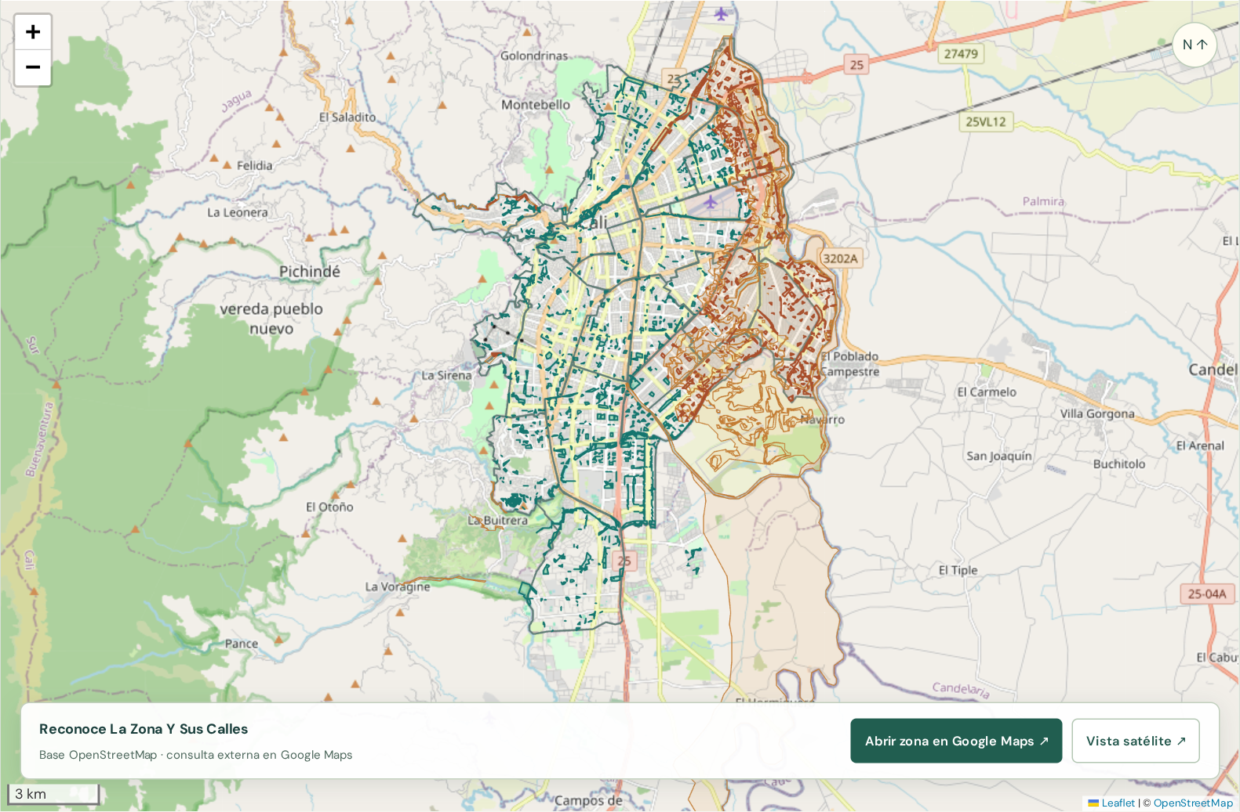
Mapa con los espacios públicos reales de Cali y sus cruces de amenaza.
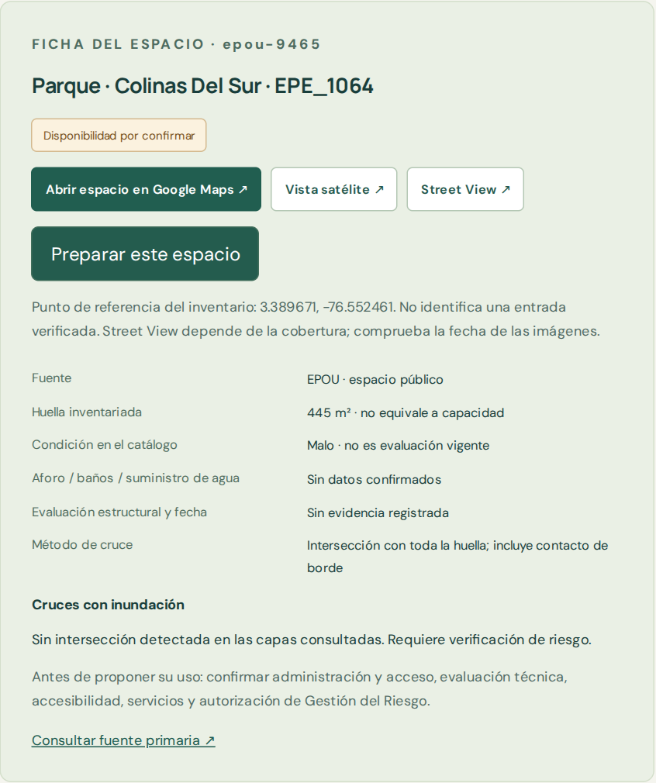
Ficha de un espacio: datos, amenazas y evidencia pendiente.
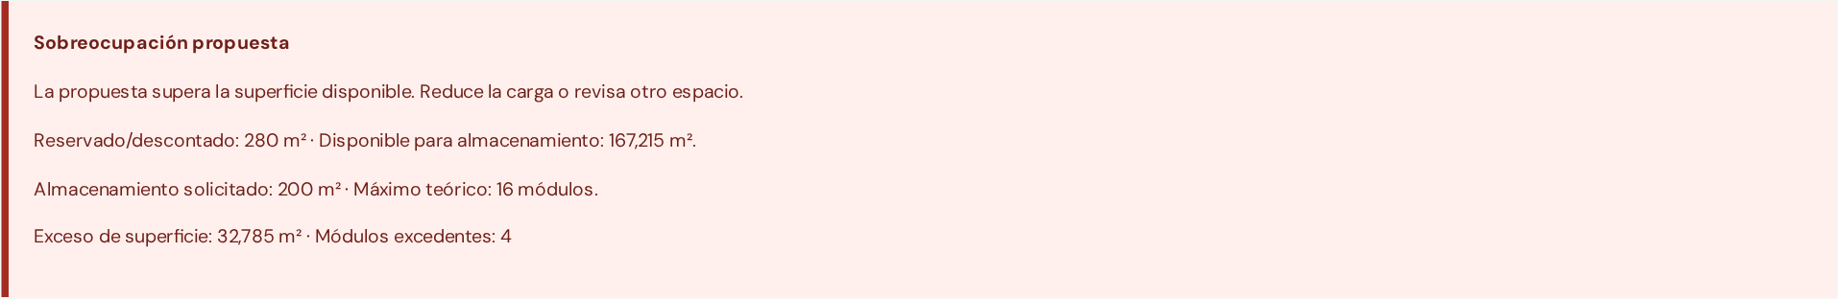
Caso epou-9465 con reservas SIMULADAS: 20 módulos exceden el balance y se bloquean.
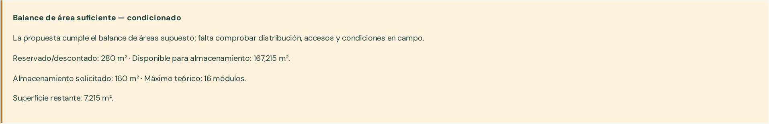
Con 16 módulos la propuesta cumple el balance por superficie (no prueba encaje físico).
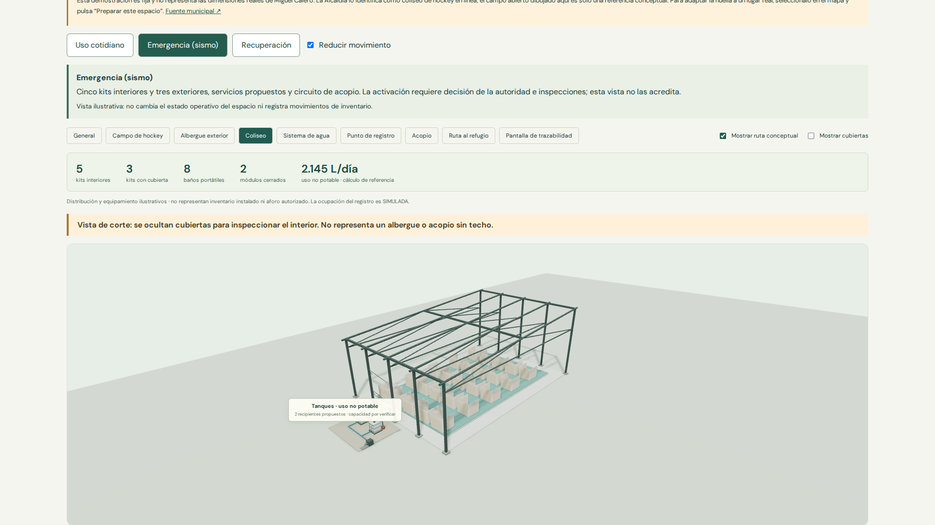
Maqueta 3D ilustrativa del refugio: no representa construcciones existentes.

Líneas rojas que respeta este entregable
- La herramienta propone y la autoridad decide: la activación de un espacio la decide la Secretaría de Gestión del Riesgo o el Consejo Municipal de Gestión del Riesgo (Ley 1523 de 2012, Decreto 2157 de 2017).
- No reemplaza evaluaciones estructurales (Ley 400 de 1997, NSR-10): solo registra si existe una evaluación vigente.
- No invade las competencias de Bomberos (Ley 1575 de 2012) ni emite conceptos de seguridad humana o contra incendios.
- Datos mínimos (Ley 1581 de 2012): solo conteos agregados, sin nombres ni documentos y sin datos de menores (Ley 1098 de 2006).
- Sin reconocimiento facial ni identificación individual.
- Criterios explicables: cada propuesta muestra las variables y reglas que usó.

Fuentes
- DAPM/IDESC: espacio público efectivo (datos abiertos de Cali): https://datos.cali.gov.co/dataset/epou-espacio-publico-efectivo
- Datos abiertos: comunas de Santiago de Cali: https://www.datos.gov.co/dataset/Comunas-de-Santiago-de-Cali/dx2g-2mhm
- Manual Esfera 2018: https://spherestandards.org/wp-content/uploads/Sphere-Handbook-2018-EN.pdf
- OpenStreetMap: derechos de autor y atribución: https://www.openstreetmap.org/copyright
- Licencia CC BY-SA 4.0 de los datos derivados: https://creativecommons.org/licenses/by-sa/4.0/
- Código del prototipo: https://github.com/leonidas452528/hackaton-camaracomercio2026
Bitácora completa con todas las fuentes: https://github.com/leonidas452528/hackaton-camaracomercio2026/blob/main/docs/PROYECTO.md

